**定点数表示方法报告**

**18081811-高炜哲**

**程序1:**

第一个程序主要目的是将输入的数字, 分别以无符号**十进制整数**, **有符号十进制整数**, **无符号十六进制整数**输出, 同时还输出了d在内存中的地址以及d的机器码.

**a:** a为-1,在计算机中以补码储存为1111 1111 1111 1111 1111 1111 1111 1111(0xffffffff), 所以当作无符号整数输出时则是2^32-1 = 4294967295.

**b:** b为2147483648, 由于共32位且,若高1位作为符号位, 所以剩余31位实际上无法表示该数值,因此当以有符号整数输出时,溢出为-2147483648, 即1000 0000 0000 0000 0000 0000 0000 0000(0x80000000), 作为无符号输出时则正常为2147483648.

**c:** c为-2147483648, 在计算机中以补码存储为1000 0000 0000 0000 0000 0000 0000 0000 (0x80000000). 所以作为无符号整数输出时候为2*31 = 2147483648.

**d:** d被定义为无符号整数-2147483648, 所以作为有符号数输出时正常表示为-2147483648, 作为无符号数输出时为2^31 = 2147483648.

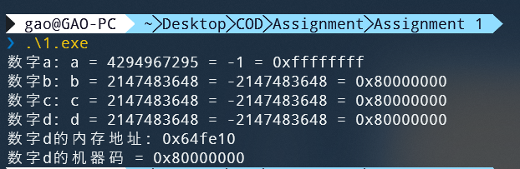

**程序2:**

